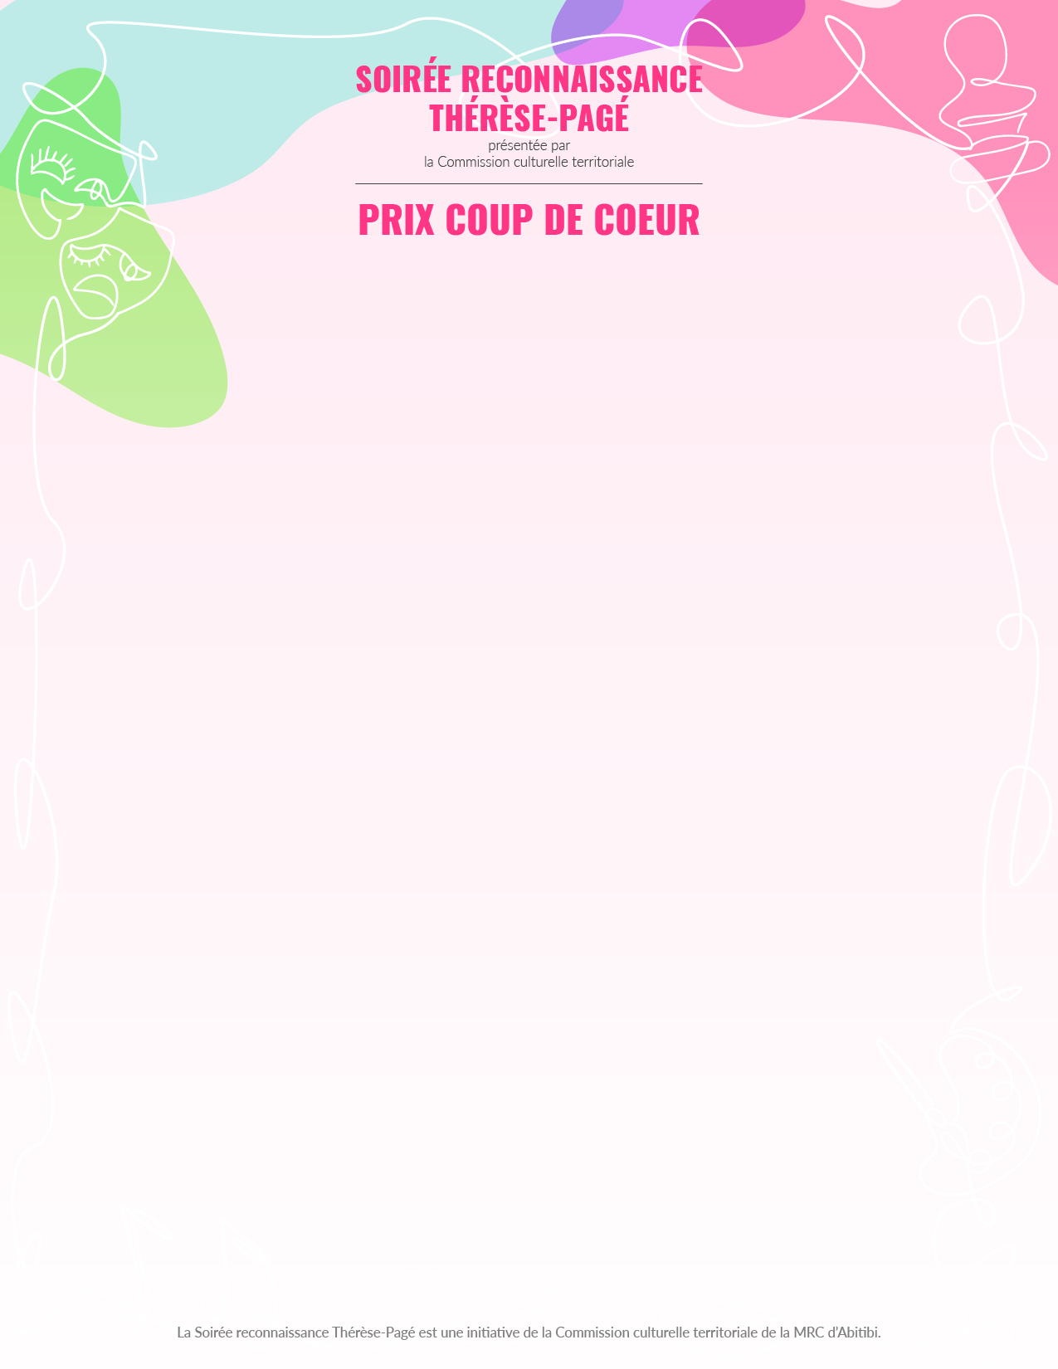

**Soumise par :** **Cliquez ici pour taper du texte**.

(Nom de la personne responsable)

**Cliquez ici pour taper du texte**.

(Adresse)

**Cliquez ici pour taper du texte**.

(Téléphone)

Lors de la Soirée reconnaissance Thérèse-Pagé, la Commission culturelle territoriale de la MRC d’Abitibi remettra ce prix pour une 12e année consécutive.

Le prix « **Coup de Cœur** » souligne une réalisation exceptionnelle dans le milieu culturel, artistique ou patrimonial accomplie dans l’année précédant la remise. Il peut être remis soit à un individu, soit à un organisme (groupe) ou encore à un événement.

La Commission culturelle territoriale de la MRC d’Abitibi déterminera qui recevra ce prix et elle vous invite à lui faire des suggestions.

Les récipiendaires du prix « **Coup de Cœur** » pourraient également être candidats au prix Thérèse-Pagé dans les années subséquentes.

* Nom de la personne, l’organisme ou l’événement que vous aimeriez soumettre :

**Cliquez ici pour taper du texte**.

* Brève description du « **Coup de Cœur** » soumis :

**Cliquez ici pour taper du texte**.

Faites parvenir les documents **au plus tard le 27 mars 2025,** à Madame Valérie Castonguay, responsable de la Soirée reconnaissance Thérèse-Pagé, au 182, 1re Rue Est, Amos (Québec) J9T 2G1 ou par courriel à [valerie.castonguay@amos.quebec](mailto:valerie.castonguay@amos.quebec).